Disney x Marc Jacobs Kids trazem o estilo do ténis à nova coleção cápsula Mickey & Friends para a primavera/verão 2026
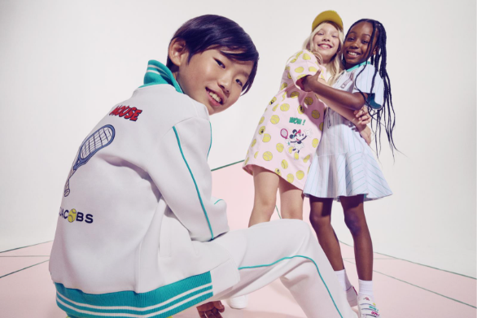

Imagens disponíveis AQUI

Para a primavera/verão de 2026, a Marc Jacobs Kids e a Mickey & Friends regressam naquela que é a sua terceira colaboração consecutiva, revelando uma divertida coleção cápsula inspirada no ténis.

A coleção primavera/verão de 2026 transforma o campo de ténis num espaço visual arrojado onde as lendárias personagens da Disney se encontram com o estilo icónico de Marc Jacobs.

Esta nova coleção celebra a imaginação, a energia e o espírito desportivo da infância, oferecendo uma nova interpretação da moda inspirada no ténis para raparigas e rapazes (dos 2 aos 12 anos). Estampados vibrantes, ilustrações sobrepostas e uma colaboração visual divertida definem a coleção, que inclui sweatshirts, t-shirts, ténis, bonés e malas, perfeitos para criar looks completos para todos os pequenos campeões.

A nova coleção Disney x Marc Jacobs Kids estará disponível a partir de 18 de março de 2026 em https://pt.kidsaround.com/disney_x_marc_jacobs_capsule/ e em locais de venda selecionados.

DETALHES PRINCIPAIS:
- Concebida para crianças dos 2 aos 12 anos
- 50€ a 145€ (PVP recomendado)
- Disponível a nível global em kidsaround.com e em pontos de venda selecionados: Alemanha, Áustria, Austrália (David Jones), Coreia, Espanha, Europa de Leste, França (Disneyland Paris), Itália, Médio Oriente, Portugal e Four Seasons Resort Orlando no Walt Disney World Resort (EUA).

Para mais informações contacte:
Margarida Troni
PR Supervisor
margarida.x.troni@disney.com

